I TALLER DE MINERALES, ROCAS Y FÓSILES
tallerdeminerales@gmail.com

SOLICITUD DE INSCRIPCIÓN
DATOS DEL PARTICIPANTE:
Nombre y apellidos del niño/a:
Edad:
DATOS DE LOS PADRES:
Nombre y apellidos del padre, madre o tutor:

Teléfono de contacto:
Correo electrónico:
TURNO (señalar con una X el turno deseado):

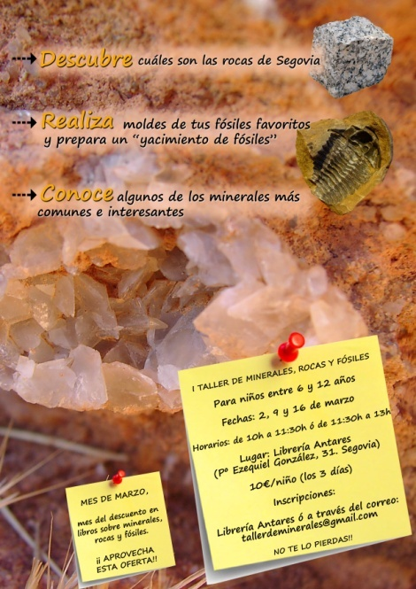  De 10:00 a 11:30h. | De 11:30 a 13:00h.
¡¡Plazas limitadas!!

Firma del padre/madre o tutor

En Segovia a de febrero de 2013

